**Presentación para el líder**

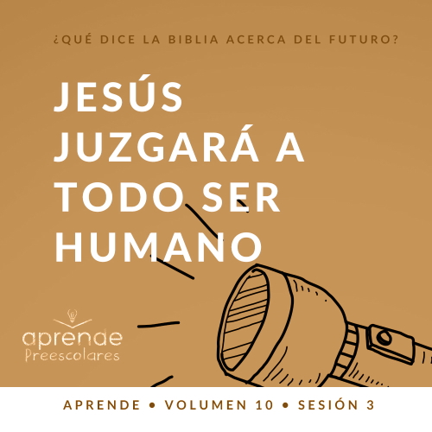

**Resumen del volumen**

**¿Qué dice la Biblia acerca del futuro?**

*Es fácil percibir que nuestra sociedad tiene una obsesión con el futuro. Pero ¿qué dice la Biblia sobre el futuro? Si bien se escribió hace miles de años y mucho de su contenido ya ha sucedido, la Biblia sí nos ofrece una mirada sobre el futuro. Sabemos que hay vida más allá de esta vida. Sabemos que el quebranto y el dolor de este mundo no serán para siempre. Sabemos que Dios hará nuevas todas las cosas y que corregirá todos los males. Para los cristianos, el futuro es algo que aguardamos con esperanza.*

**Resumen de la sesión**

**Jesús juzgará a todo ser humano**

*En esta sesión de* **Aprende***, los preescolares descubrirán que todos tenemos la libertad de tomar decisiones en esta vida, pero las decisiones que tomamos tienen consecuencias para nosotros después de la muerte. Esta instructiva parábola del hombre rico y Lázaro nos indica que todos los seres humanos serán juzgados por cómo decidieron vivir en la tierra.*

**Lección bíblica**

La parábola del hombre rico y Lázaro

[Lucas 16:19–31](https://ref.ly/logosref/Bible.Lk16.19-31)

**Verdad de fe**

Jesús me da a elegir.

**Versículo de fe**

[1 Corintios 2:9](https://ref.ly/logosref/Bible.1Co2.9) (NTV)

«Ningún ojo ha visto, ningún oído ha escuchado, ninguna mente ha imaginado, lo que Dios tiene preparado para quienes lo aman».

**Preparación para la sesión**

**Tiempo de preparación para el líder: 20–25 minutos**

|  |
| --- |
| ***Necesitarás***  ***Actividades antes del servicio***  *• Dos opciones de merienda*  *• Juguetes*  ***Grupo grande***  *• Biblia*  *• Cantos de adoración (Se sugiere buscar en Internet canciones alegres y dinámicas relacionadas con la Biblia y el tema de la sesión.)*  *• Aquellos grupos que no usen celulares o tabletas también necesitarán:*  *• Proyector o televisor*  *• Computadora o laptop*  *• Video del* ***Sonido Verdad de fe*** *(sonido de una campanilla)*  *•* ***Diapositiva Verdad de fe***  *•* ***Diapositiva Versículo de fe***  *•* ***Video Lección bíblica A***  *•* ***Video Lección bíblica B***  ***Grupo pequeño***  *• Seis bolsas de papel*  *• Cuatro objetos pequeños (por ejemplo: bolitas de algodón, etiquetas autoadhesivas, trozos de papel, vasito de café usado)*  *• Golosinas, una por cada niño*  *• Marcador*  *• Golosinas extra para todos*  *•* ***Hoja de actividad Grupo pequeño****, una hoja por niño*  *• Crayolas, resaltadores, marcadores o lápices de color.*  *• Jarra con agua*  *• Frasco de vidrio transparente*  *• Lejía*  *• Colorante líquido de alimento (verde, rojo, amarillo, azul)*  *• Cuchara con mango largo*  *Para acceder al contenido y los videos de la sesión desde una computadora, visita:* [***ProyectoCompromisoBiblico.com/Descargas***](https://proyectocompromisobiblico.com/descargas) |
| ***Preparación***  ***Actividades antes del servicio***  *• Disponer los juguetes y la merienda sobre la mesa.*  ***Grupo grande***  *• Descargar los videos y las diapositivas que correspondan.*  *• Elegir los cantos de adoración y tenerlos listos para su reproducción.*  ***Grupo pequeño***  *• Escribir con el marcador los números 1 a 6 en las bolsas.*  *• Colocar golosinas en una bolsa.*  *• Colocar los cuatro objetos restantes en las otras bolsas.*  *• Dejar una bolsa vacía, pero llénala de aire, para que parezca tener algo dentro.*  *• Colocar las bolsas en seis lugares diferentes del salón.*  *• Imprimir copias de la* ***Hoja de actividad Grupo pequeño****, una copia por niño.*  *• Prueba la actividad para asegurarte de usar la cantidad correcta de lejía.*  *• Elige un lugar donde los niños puedan ver bien el experimento sin estar demasiado cerca de la lejía.*  ***¿Es la primera vez que enseñas* Aprende *para Preescolares? Lee la*** [**Guía para el facilitador**](https://0b769b0ed3569ef9d18b-f88d8272f61086866d50d048b43ef630.ssl.cf2.rackcdn.com/sites/biblengagementproject/Guia_para_el_facilitador_de_Escucha.pdf)***.*** |

**Actividades antes del servicio**

*Verifica qué materiales se necesitan al comienzo de la sesión.*

**Entrada a la historia bíblica**

Tomamos muchas decisiones en un día. Elegimos el color de calcetines que nos pondremos ese día o qué camisa usaremos. Tal vez también elijamos qué tipo de zapatos nos pondremos y qué desayunaremos. Todo el día tomamos decisiones. Algunas de ellas son más importantes que otras. Si no tenemos cuidado, podríamos tomar malas decisiones. ¿Alguna vez tomaron una mala decisión? *(Respuesta del grupo)*

Algunas decisiones son fáciles de tomar. Les contaré sobre unas decisiones que tengo que tomar mañana. Díganme si fue una buena o una mala decisión. ¿Listos? *(Respuesta del grupo)*

• *Lee la lista de opciones para que los niños te digan si es una buena decisión o una mala decisión. Pide que te expliquen por qué son buenas o malas, para ayudarlos a justificar su decisión.*

• *Agrega algunas decisiones personales propias.*

1. Quedarme en la cama después de oír el despertador

2. Lavarme los dientes

3. Ponerme calcetines y zapatos

4. Desayunar golosinas

5. Abrazar a mi familia antes de salir de casa

6. Dejarle mucha comida a mi mascota para que coma todo lo que quiera durante el día

7.  *(si corresponde)* Dejar solos a mis hijos en casa para que se las arreglen solos

8. Mirar televisión y videos toda la noche

9. Lavar los platos

10. Quedarme levantado hasta muy tarde en la noche

¡Gracias por ayudarme con las decisiones que debo tomar mañana!

¿Les cuesta a ustedes tomar decisiones?

¿Quién los puede ayudar a saber si una decisión es buena o mala?

¿Qué deberían hacer si toman una mala decisión?

Cuando tomamos una mala decisión, podríamos hablar con alguien, como con nuestros padres, ¿verdad? *(Respuesta del grupo)* ¿Podemos hablar con Dios? *(Respuesta del grupo)* Veremos más sobre las decisiones que Dios quiere que tomemos a medida que estudiemos la lección bíblica de hoy.

**Merienda**

**Dos opciones de merienda**

Hoy aprenderemos sobre cómo elegir bien. Podrán elegir qué merienda comerán. Pueden elegir *(presenta una opción de merienda)* o *(presenta la otra opción)*

• *Deja que los niños elijan su merienda.*

• *Mientras los niños comen su merienda, pregúntales:*

¿Les gustó elegir su merienda?

¿Fue difícil elegir una? ¿Por qué?

¿Cómo se sienten cuando no pueden elegir?

**Juego libre**

*Los niños pueden entretenerse con los juguetes si queda tiempo libre.*

**Transición**

*Unos minutos antes del servicio, pide a los niños que se reúnan en el área del grupo grande y que se siente cada uno en su lugar.*

**Grupo grande**

**25 minutos**

*Verifica qué materiales se necesitan al comienzo de la sesión.*

**Introducción**

¡Hola, a todos! ¡Qué alegría volver a verlos! Me gusta mucho pasar tiempo con ustedes y aprender de la Palabra de Dios. *(Muestra la Biblia)*. Si están alegres de estar aquí, digan: «¡Yo sí!» *(Respuesta del grupo)* ¡Genial! Creo que todos están tan contentos como yo.

Hoy aprenderemos acerca de una elección asombrosa que Jesús nos da. Él no nos obliga a amarlo ni a seguirlo. En cambio, Él deja que cada uno elija. Si elegimos amar a Jesús, Él se alegra. Si elegimos desobedecer lo que Él quiere para nosotros, pecamos y eso nos aleja de Él. A veces parece difícil elegir bien, pero realmente me alegra que Jesús nos deje elegir. Ya sea que elijamos amar a Jesús o no amarlo, le mostramos a Él y a nosotros qué es lo que queremos de verdad.

**Verdad de fe**

¿Sabían que las decisiones que tomamos hacen que sucedan otras cosas? *(Respuesta del grupo)* Si elegimos bien y seguimos a Jesús y los planes que Él tiene para nosotros, seremos bendecidos. Si elegimos mal, habrá consecuencias. Ahora, esto no debería asustarnos pues cuanto más leemos y aprendemos de la Palabra de Dios, tanto más fácil nos será elegir bien. Es tan maravilloso que Jesús nos dé la oportunidad de elegir seguirlo. Eso es exactamente lo que dice nuestra Verdad de fe: **Jesús me da a elegir**.

• *Mostrar la* ***Diapositiva Verdad de fe****.*

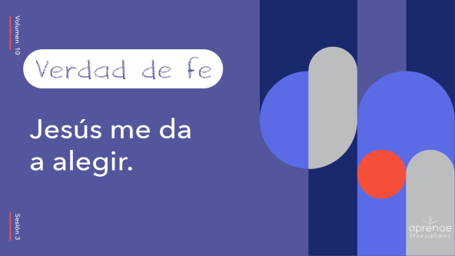

Antes de decir la Verdad de fe, les daré la oportunidad de elegir. Pueden elegir decir la Verdad de fe muy rápido o muy despacio.

• *Demuéstralo hablando muy rápido o muy despacio mientras das las instrucciones.*

Levanten la mano si quieren decirla muy rápido. *(Respuesta del grupo)* Levanten la mano si quieren decirla muy despacio. *(Respuesta del grupo)*

Parece que la vamos a decir *(muy rápido/muy despacio, la opción que hayan elegido los niños)* ¿Listos? 1, 2, 3. **Jesús me da a elegir**. ¡Felicitaciones! Ahora, la diremos de la otra manera. ¿Listos? **Jesús me da a elegir**.

**Qué enseña la Biblia**

Una excelente decisión que podemos tomar es aprender más sobre la Palabra de Dios. Nos ayuda a saber cuáles decisiones son buenas. Tenemos alguien especial que nos ayudará hoy con eso. Veamos qué hace Lizzy.

• *Mostrar el* ***Video Lección bíblica A****.*

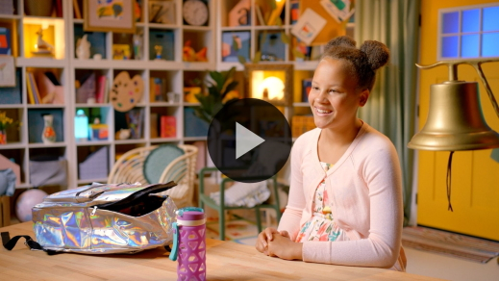

¡Excelente! Este Versículo de fe no podrá con ustedes. Lo están aprendiendo muy bien. La última parte del versículo dice que Dios tiene preparado algo asombroso para los que lo amamos. Nos enseña que amar al Señor es decisión nuestra. Cuando elegimos amarlo, recibimos las bendiciones que Él tiene para nosotros. Es importante que todos sepamos eso. Y por eso aprendemos juntos este versículo bíblico.

**Adoración**

Otra decisión que podemos tomar es vivir una vida de adoración. Cuando obedecemos a nuestros padres o ayudamos a un amigo, eso puede ser una adoración si lo hacemos porque Dios quiere eso. La adoración también es cantar, pero no se limita a las canciones que cantamos. Es cómo vivimos nuestra vida para Jesús.

**Alabanza**

¿Estás alegre de que Jesús esté con nosotros? Choca los cinco con un compañero. *(Respuesta del grupo)*

¿Quieres tomar buenas decisiones? Aplaude dos veces. *(Respuesta del grupo)*

¿Quieres agradecer a Jesús por elegir amarnos? Di «Gracias, Jesús». *(Respuesta del grupo)*

**Canto**

Con las manos levantadas bien alto, tomemos este tiempo para mostrarle a Dios cuánto lo amamos al cantar.

• *Dirige a los niños en una o dos canciones. Lee la sugerencia al principio de la sesión.*

**Oración**

¡Estuvo hermoso! Cuando elegimos adorar a Jesús y obedecerle, sé que eso llena de felicidad a Dios. Pasamos estos últimos minutos cantando y diciéndole a Dios cuánto lo amamos. Sigamos adorándolo mientras oramos juntos.

|  |
| --- |
| Querido Dios, gracias por amarnos. Gracias por estar siempre con nosotros. Nos alegra que nos diste la opción de amarte y seguirte. Ayúdanos a tomar siempre buenas decisiones respecto a lo que quieres que hagamos. Amén. |

**Qué enseña la Biblia (continuación)**

Disfruté adorar con ustedes hoy. Llevemos nuestro aprendizaje al siguiente nivel y veamos qué hace ahora Lizzy. Tal vez ella y el Abuelo tienen una historia bíblica para nosotros.

• *Mostrar el* ***Video Lección bíblica B.***

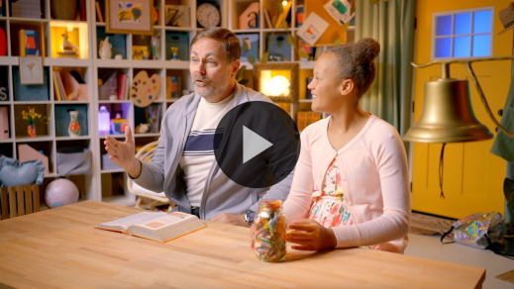

Fue una historia bíblica impresionante acerca de lo importante que es elegir bien y seguir a Jesús. Lo que elijamos en la vida determinará qué nos pasará después de morir. Ambos, el hombre pobre, que se llamaba Lázaro, y el hombre rico, tomaron decisiones. Las decisiones de uno de ellos entristecieron a Dios. ¿Las de quién? *(Escucha las respuestas)*. Sí, las del hombre rico. Eligió otras cosas en vez de elegir a Dios. ¿Las decisiones de quién hicieron feliz a Dios? *(Escucha las respuestas)*. Sí, las de Lázaro. Aunque era pobre y tenía una vida muy dura, Lázaro pudo recibir buenas cosas de Dios cuando terminó de vivir en la tierra.

Es importante que elijamos a Jesús. Al final de nuestra vida, sabremos que vivimos para Él. Algo interesante de esta historia es que nos recuerda que los adultos también tienen que tomar buenas decisiones. No es algo que hacemos solo cuando somos jóvenes. Decidir elegir bien es una decisión de toda la vida. No queremos elegir algo que sea malo y perdernos las cosas buenas que Dios tiene para nosotros.

**Respuesta personal**

• *Pon una melodía de adoración como música de fondo.*

A veces, es difícil elegir bien. Por eso ahora decidiremos hacer una pausa y responder a lo que aprendimos hoy. Responder al Señor significa pensar en lo que aprendimos y preguntarle cómo nos puede ayudar. Mientras oramos, pongan las manos al frente *(pon las manos al frente, con las palmas hacia arriba)*. Pidámosle a Dios que nos ayude a elegir bien. Oremos.

• *Opcional: Los niños repiten las frases de la oración a medida que las dices.*

|  |
| --- |
| Querido Dios, me alegra tener oportunidad de elegir seguirte. Quiero vivir toda mi vida para tu honra. Sé que tomar buenas decisiones no siempre es fácil. Por eso necesito tu ayuda. Me esforzaré por buscar tu ayuda cuando la necesite. Te amo. Amén. |

**Versículo de fe**

¿Sabían que aprender versículos de la Biblia nos ayuda a tomar buenas decisiones? El Espíritu Santo nos trae esos versículos a la mente cuando tenemos que elegir. Recordemos juntos el Versículo de fe y sus movimientos.

[1 Corintios 2:9](https://ref.ly/logosref/Bible.1Co2.9) (NTV)

«Ningún ojo ha visto, ningún oído ha escuchado, ninguna mente ha imaginado, lo que Dios tiene preparado para quienes lo aman».

• *Mostrar la* ***Diapositiva Versículo de fe****.*

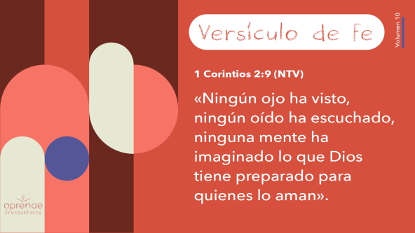

¡Felicitaciones! Están aprendiendo muy bien el Versículo de fe.

**Cierre**

¿Quién la pasó bien? *(Respuesta del grupo)* ¿Quién aprendió algo nuevo hoy? *(Respuesta del grupo)* Adoramos a Dios cantando y orando. Aprendimos el Versículo de fe de la Biblia. Aprendimos que Jesús no nos obliga a amarlo y seguirlo. En cambio, Él nos deja que nosotros mismos elijamos. ¡Es maravilloso!

• *Reproducir el video del* ***Sonido Verdad de fe*** *(sonido de una campanilla).*

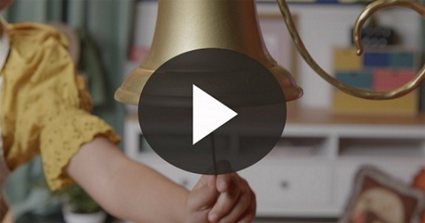

Ese sonido dice que es hora de decir la Verdad de fe una vez más. **Jesús me da a elegir**.

• *Mostrar la* ***Diapositiva Verdad de fe****.*



Gritémosla juntos. ¿Listos? **Jesús me da a elegir**. Ahora, quiero que miren a uno de sus compañeros y señálense a sí mismos mientras le dicen la Verdad de fe. ¿Listos? **Jesús me da a elegir**. Como vimos en nuestra historia bíblica, Jesús nos da la oportunidad de elegir seguirlo. Es la decisión más importante que tú y yo podemos tomar.

**Transición a los grupos pequeños**

¡Muy bien! Sigamos aprendiendo y pasándola bien mientras pasamos juntos a nuestros grupos pequeños.

• *Invita a los niños a reunirse con su grupo*.

|  |
| --- |
| ***Sugerencia para el líder:*** *Para formar los grupos, puedes organizar a los niños por edad o asignarles diferentes colores. Recuerda que algunos preescolares tal vez no sepan qué edad tienen. Una etiqueta adhesiva de color, una prenda de ropa o una cinta en la muñeca pueden servir para separar a los niños en diferentes grupos y ayudarlos a identificar el grupo pequeño que les corresponde.* |

**Grupo pequeño**

**25 minutos**

*Verifica la lista de materiales necesarios e instrucciones al comienzo de la sesión o, a continuación, en cada actividad.*

|  |
| --- |
| ***Sugerencia para el líder:*** *Los grupos pequeños pueden pasar de un círculo a otro para cambiar de actividad, o todos los grupos pueden realizar la misma actividad al mismo tiempo. Si decides que cambien de círculo, necesitarás contar con al menos un líder por círculo.* |

**Círculo 1**

**Conexión del grupo**

**Pásalo o quédatelo**

|  |
| --- |
| ***Necesitarás***  *• Seis bolsas de papel*  *• Cuatro objetos pequeños (por ejemplo: bolitas de algodón, etiquetas autoadhesivas, trozos de papel, vasito de café usado)*  *• Golosinas, una por cada niño*  *• Marcador*  *• Golosinas extra para todos*  ***Preparación***  *• Escribir con el marcador los números 1 a 6 en las bolsas.*  *• Colocar golosinas en una bolsa.*  *• Colocar los cuatro objetos restantes en las otras bolsas.*  *• Dejar una bolsa vacía, pero llénala de aire, para que parezca tener algo dentro.*  *• Colocar las bolsas en seis lugares diferentes del salón.* |

Hoy aprendemos sobre la importancia de tomar buenas decisiones. Algunas decisiones en la vida son realmente importantes, como la de elegir seguir a Jesús. Otras son menos importantes, como decidir qué calcetín ponernos primero cuando nos vestimos. Estamos todo el tiempo eligiendo qué hacer. Ahora mismo, les daré la oportunidad de elegir.

Acá tengo seis bolsas de papel llenas de diferentes cosas. Levantaré las bolsas una por una. Después de ver todas las bolsas, les preguntaré qué bolsa eligen y ustedes irán y se pararán junto a esa bolsa. No pueden saber si hay algo dentro de la bolsa o si está vacía. Podría haber algo bueno, como algo rico. Podría estar llena con los restos de mi almuerzo de ayer. Podría no tener nada. Cuando todos hayan elegido la bolsa, las abriremos para ver qué hay dentro.

• *Levanta cada una de las bolsas y sacúdelas o muévelas un poco para ayudar a los niños a determinar si hay algo dentro.*

• *Espera que los niños se paren junto a la bolsa que eligieron.*

Ahora, abramos las bolsas para ver qué fue lo que eligieron.

• *Si la bolsa tiene algo que se pueda compartir, entrégales su premio.*

¿Qué piensan de la decisión que tomaron? *(Escucha las respuestas)*. Algunos de ustedes eligieron algo bueno como golosinas. Otros eligieron algo no tan bueno. Espero que hayan aprendido que es importante no apurarse cuando tengan que elegir. Cada vez que levanté una bolsa, la sacudí para ayudarlos a escuchar lo que había dentro. Aun así, puede ser difícil estar seguro de que estamos eligiendo algo bueno.

Gracias a Dios, cuando Jesús nos da opción de elegir, estamos seguros de que Él quiere siempre algo bueno para nosotros. Digamos juntos la Verdad de fe una vez más, para no olvidarla. **Jesús me da a elegir**.

Hicieron un buen trabajo al celebrar con todos cuando abrimos cada una de las bolsas. Creo que todos deberían recibir un premio.

• *Entrega una golosina a cada niño que no eligió una bolsa con golosinas.*

• *Durante la actividad, interrúmpelos y practiquen la Verdad de fe:* **Jesús me da a elegir***.*

• *Reproducir el video del* ***Sonido Verdad de fe****. Repasar la Verdad de fe, aun si no se puede reproducir el sonido.*



**Círculo 2**

**Manualidades**

**Cuenta y colorea**

|  |
| --- |
| ***Necesitarás***  *•* ***Hoja de actividad Grupo pequeño****, una hoja por niño*  *• Crayolas, resaltadores, marcadores o lápices de color.*  ***Preparación***  *• Imprimir copias de la* ***Hoja de actividad Grupo pequeño****, una copia por niño.* |

¿Quién me dice algo que aprendió hoy? *(Escucha las respuestas)*. Sí. Aprendimos todas esas cosas. Es maravilloso todo lo que aprendemos cuando pensamos en Dios y leemos su Palabra. Aprender Versículos de fe es una de las cosas más importantes que podemos elegir hacer. ¿Por qué no lo decimos juntos ahora?

[1 Corintios 2:9](https://ref.ly/logosref/Bible.1Co2.9) (NTV)

«Ningún ojo ha visto, ningún oído ha escuchado, ninguna mente ha imaginado, lo que Dios tiene preparado para quienes lo aman».

• *Dirige a los niños para que repitan el versículo. Asegúrate de decirlo con los movimientos.*

¡Felicitaciones! Hoy tenemos una hermosa ***Hoja de actividad*** basada en el Versículo de fe. El Versículo de fe habla de ojos, oídos y amor. Junto a cada forma hay un número. Tracen el número con una crayola. Luego hagan un círculo alrededor del número correcto de las figuras que hay en esa fila y coloreen.

• *Reparte una copia de la* ***Hoja de actividad Grupo pequeño****, y crayolas a cada niño.*

• *Espera que los niños completen la actividad. Ayúdalos si fuera necesario.*

Antes de seguir, digamos juntos el Versículo de fe otra vez.

[1 Corintios 2:9](https://ref.ly/logosref/Bible.1Co2.9) (NTV)

«Ningún ojo ha visto, ningún oído ha escuchado, ninguna mente ha imaginado, lo que Dios tiene preparado para quienes lo aman».

Gracias por elegir decir el versículo conmigo. ¡Estuvo muy bien!

**Círculo 3**

**Juego**

**Yo te elijo a ti**

|  |
| --- |
| *No requiere preparación.* |

¿Quién quiere jugar? *(Respuesta del grupo)* Nos sentaremos en un círculo y a uno de ustedes le tocará caminar alrededor de él y tocará suavemente el hombro o la cabeza de cada compañero mientras dice cada palabra de la Verdad de fe. Pero le agregaremos algo más. Mientras caminas alrededor del círculo di: «Jesús me da a elegir y yo te elijo a ti». Cuando digas «a ti», la persona que tocaste se parará y te perseguirá alrededor del círculo, para tocarte antes de que tú llegues a su lugar. Si tu compañero no te alcanza, le tocará a él caminar alrededor de la ronda. ¿Están listos para jugar? *(Respuesta del grupo)*

• *Asegúrate de que los niños no toquen muy fuerte a sus compañeros.*

• *Jueguen hasta que todos hayan recorrido por lo menos una vez el círculo, si dispones de tiempo.*

• *Opciones que se pueden agregar: Congelados: Todos se detienen y gritan juntos la Verdad de fe. Reversa: Los que corren paran y cambian de dirección para que el «perseguido» sea el «perseguidor».*

**Círculo 4**

**Tiempo creativo**

**Pinta mi vida**

|  |
| --- |
| ***Necesitarás***  *• Jarra con agua*  *• Frasco de vidrio transparente*  *• Lejía*  *• Colorantes líquidos de alimento (verde, rojo, amarillo y azul)*  *• Cuchara con mango largo*  ***Preparación***  *• Prueba la actividad para asegurarte de usar la cantidad correcta de lejía.*  *• Elige un lugar donde los niños puedan ver bien el experimento sin estar demasiado cerca de la lejía.* |

Hoy estamos aprendiendo sobre elegir. El Señor nos dio oportunidad de elegir seguir a Jesús. Podemos elegir amarlo y vivir con Él para siempre. ¿Verdad que es maravilloso? *(Respuesta del grupo)* Podemos elegir no solo amarlo, sino también cómo vivir. Dios no nos obliga a ser fieles a Él y seguirlo. Quiere que seamos nosotros quienes tomemos la decisión.

Antes de seguir a Dios, nuestra vida estaba vacía como este frasco. *(Mostrar el frasco vacío)* Cuando elegimos seguir a Dios, Él nos llena. *(Verter agua en el frasco)* ¿Ven algo aquí dentro? *(Respuesta del grupo)* No siempre sentimos a Dios dentro de nosotros, pero Él nos mantiene limpios y puros. Luego, nosotros decidimos qué vida queremos vivir. Como las personas en nuestra historia bíblica, Dios tiene cosas buenas preparadas para nosotros si decidimos vivir como Él quiere.

¿Elegiremos amar a Dios y estar llenos de cosas que honran a Dios? *(Respuesta del grupo)* Sí, queremos honrar a Dios. El verde representará seguir a Dios. *(Agrega colorante verde al agua)*. Luego, le agregaremos un poco de amor *(colorante rojo)* y un poco de gozo *(colorante amarillo)*.

• *Todavía no revuelvas el agua.*

¿Qué sucede cuando tomamos malas decisiones y el pecado entra en nuestra vida? *(Agrega colorante azul)*. Se mezcla con las cosas buenas y cambia el color de nuestra vida. *(Revuelve el agua)*. Entonces dejamos de crecer o dejamos de mostrar amor y gozo tanto como lo hacíamos. Gracias a Dios, Jesús nos ofrece su amor y perdón si se lo pedimos.

• *Vierte lejía en el agua del frasco. Debería quitar de inmediato el color hasta aclararla por completo.*

Jesús nos hace como nuevos porque Él murió por nosotros para llevar nuestros pecados. ¿No es maravilloso que podamos elegir vivir nuestra vida para honrarlo? Dios quiere que un día nos paremos ante Él con una vida que lo llenará de tanto orgullo que podremos pasar la eternidad con Él. Eso es lo que Jesús quiere que elijamos.

**Despedida**

• *Reproducir el video del* ***Sonido Verdad de fe*** *(sonido de una campanilla).*



• *Mostrar la* ***Diapositiva Verdad de fe****.*



Antes de irnos, digamos juntos la Verdad de fe. **Jesús me da a elegir**. La pasé muy bien al aprender con ustedes más sobre cómo seguir a Dios. ¡Hasta la próxima!

• *Los niños llevan a casa la* ***Hoja de actividad Grupo pequeño****.*

• *Recuerda a los padres que tengan los* ***Devocionales familiares*** *con sus hijos y que los encontrarán en la aplicación.*

• *Recuérdales también la fecha y hora de la siguiente sesión.*